DOKUMEN USULAN TEKNIS

PENGEMBANGAN SISTEM PELAYANAN PERKANTORAN

DAFTAR ISI

A. PENDAHULUAN 6

B. PENGALAMAN PERUSAHAAN 8

C. PEMAHAMAN DAN TANGGAPAN TERHADAP KAK 21

C.1 Pemahanan dan Tanggapan Terhadap Latar Belakang 21

C.2 Pemahaman dan Tanggapan Terhadap Gambaran Umum 22

A. Deskripsi Umum 22

B. Spesifikasi 23

C.3 Pemahaman dan Tanggapan Terhadap Strategi Pencapaian Keluaran 25

C.4 Pemahaman dan Tanggapan Jangka Waktu pelaksanaan dan Tenaga Ahli 26

C.5 Pemahaman dan Tanggapan Terhadap Pelaporan 26

D. APRESIASI INOVASI 27

D.1 Rencana Arsitektur Aplikasi Electronic Document 27

D.2 Pembangunan Aplikasi 28

D.3 Teknologi dan Arsitektur Sistem 29

D.4 Pelatihan dan Petunjuk Teknis 36

E. PENDEKATAN DAN METODOLOGI 38

E.1 Pendekatan 38

E.1.1. Pendekatan Umum 38

E.1.2. Pendekatan Teknis 42

E.2 Metodologi 47

E.2.1. Manajemen Proyek 47

E.2.2. Metodologi Pengembangan Sistem 51

F. RENCANA KERJA 72

G. JADWAL PELAKSANAAN PEKERJAAN 73

**Daftar Tabel**

Tabel 1 Pengalaman Perusahaan 19

Tabel 2 Pencapaian Keluaran 19

Tabel 3 Kebutuhan Tenaga Ahli 19

Tabel 4 Jadwal Kegiatan 19

**Daftar Gambar**

Gambar 1 Struktur Organisasi PT. Mitratech Andal Sinergia 7

Gambar 2 Halaman Rekapitulasi Monitoring Neraca Simak BMN PER UAPPB-W 13

Gambar 3 Halaman Pencarian Aset 14

Gambar 4 Halaman Laporan Barang Kuasa Pengguna 14

Gambar 5 Halaman Update Database Simak 14

Gambar 6 Halaman Rincian Persediaan 15

Gambar 7 Halaman Laporan Pelaksanaan Kegiatan Yang Dikontrakkan 16

Gambar 8 Halaman Dashboard KA KAOP Kelas I Banten 17

Gambar 9 Halaman Grafik Pemasukan Bulanan 18

Gambar 10 Halaman Input Surat Masuk 18

Gambar 11 Halaman Dashboard Staff KSOP Banten 19

Gambar 12 Metodologi Pengembangan Sistem 19

# PENDAHULUAN

* + 1. **LATAR BELAKANG**

**PT. Mitratech Andal Sinergia** adalah perusahaan nasional yang bergerak dalam bidang jasa konsultansi teknik, pemetaan, telekomunikasi dan manajemen. Didirikan di Jakarta pada tanggal 08 Agustus 2008 dengan Akte Notaris Achmad Sofian, SH no. 20 tanggal 8 Agustus 2008..

Dengan berkembangannya dunia usaha dewasa ini, kami PT. Mitratech Andal Sinergia siap membantu dengan memberikan pelayanan terbaiknya dan ditangani oleh tenaga tenaga profesional yang telah mempunyai pengalaman dalam berbagai proyek penting. Dalam melaksanakan pekerjaan-pekerjaannya, PT. Mitratech Andal Sinergia juga dilengkapi dengan fasilitas kerja yang baik sehingga dapat menghasilkan produk yang optimal dan dalam waktu yang sesuai dengan jadual yang ditentukan.

Ruang lingkup pelayanan dan kegiatan meliputi berbagai bidang, antara lain bidang teknologi informasi (membangun aplikasi, penyediaan hardware dan software), bidang telekomunikasi, bidang survay dan pemetaan dan jasa konsultansi manajemen (sumberdaya manusia).

Lingkup jasa konsultansi yang ditawarkan meliputi identifikasi proyek dan studi kelayakan, perencanaan proyek, pengelolaan dan pengawasan proyek, pengembangan sistem informasi, dukungan layanan jasa keahlian bidang manajemen finansial dan sumber daya manusia serta studi rencana pengembangan kawasan/wilayah.

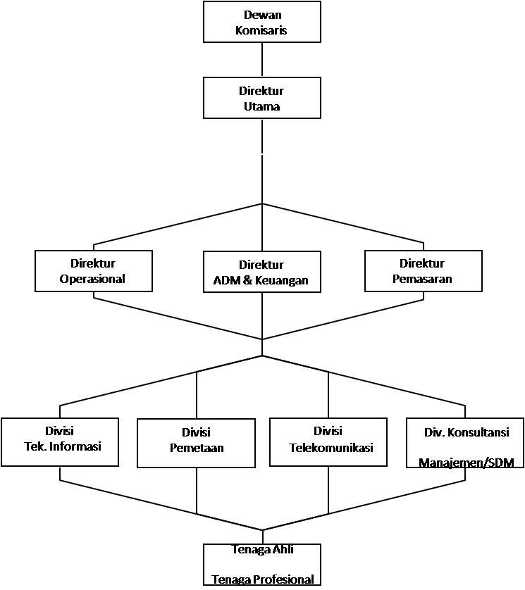

Gambar 1 Struktur Organisasi PT. Mitratech Andal Sinergia

# PENGALAMAN PERUSAHAAN

PT. Mitratech Andal Sinergia (Mitratech) adalah Perusahaan Penyedia Solusi Geomatik, Teknologi Informasi dan Teknologi Komunikasi di Jakarta, Indonesia. Mitratech Andal Sinergia didukung oleh tenaga-tenaga profesional dengan latar belakang pendidikan dan pengalaman yang mumpuni dalam bidangnya.

Mitratech juga memiliki jaringan kerjasama dengan berbagai perusahaan prinsipal produk-produk Geomatik, teknologi Informasi dan telekomunikasi di dalam dan luar negeri.

Mitratech memfokuskan bisnisnya pada tiga bidang kompetensi;

**GEOMATIK**

MITRATECH menyediakan layanan pada bidang Geomatik, meliputi penyediaan, pemrosesan, dan analisa data penginderaan jauh serta jasa penyediaan dan pengembangan Sistem Informasi Geografis. MITRATECH adalah agen penjualan data SPOT, IKONOS, GeoEYE, FORMOSAT, KOMPSAT dan Terra-SAR.

Tenaga profesional kami terdiri dari para ahli di bidang Teknologi Informasi, dengan pengalaman tingkat nasional dan internasional. Kami mengerti bahwa kami tidak boleh berhenti pada teknologi itu sendiri, akan tetapi teknologi harus menjadi alat demi sebuah tujuan akhir, yaitu pertumbuhan bisnis anda. Kekuatan dari tenaga professional kami dengan metode-metode yang telah terbukti, dan keinginan kami untuk memberikan hasil melalui Teknologi Informasi menjanjikan kepastian pada para pelanggan kami.

**JASA PROFESSIONAL**

MITRATECH menyediakan berbagai jasa layanan meliputi analisa kebutuhan Teknologi Informasi, perencanaan Teknologi Informasi, integrasi sistem, konsultasi, dukungan dan pelatihan.

**SOLUSI PERANGKAT LUNAK**

MITRATECH menyediakan solusi perangkat lunak yang secara khusus dibangun untuk mengelola aset, logistik dan pemeliharaan pada industri-industri yang ber-aset intensi Penginderaan Jauh merupakan ilmu dan teknologi untuk mengamati bumi dari luar angkasa.

**PENGINDERAAN JAUH**

Penginderaan Jauh merupakan ilmu dan teknologi untuk mengamati bumi dari luar angkasa. Sejalan dengan berkembangnya teknologi, penginderaan jauh dipergunakan pada bidang yang luas meliputi komersial, sektor pemerintahan dan konsumen, sebagai sebuah alat yang efisien dan murah untuk mendapatkan Informasi spasial untuk membantu pengambilan keputusan.

Mitratech Andal Sinergia (MITRATECH) menyediakan jasa penginderaan jauh dengan prestasi dalam pemakaian teknologi di bidang seperti dibawah ini:

* Pertahanan dan Keamanan
* Pertanian
* Telekomunikasi
* Manajemen Lingkungan Hidup
* Sumberdaya Alam/Kehutanan
* Eksplorasi
* Pemerintahan Sipil/Daerah
* Pemetaan
* Infrastruktur
* Bencana Nasional
* Asuransi
* Media

**PENYEDIAAN DATA**

MITRATECH telah membuktikan diri sebagai penyedia data citra satelit terdepan, menawarkan paket lengkap data satelit optik dan non optik seperti :

* GeoEYE
* IKONOS
* SPOT
* FORMOSAT
* KOMPSAT
* Terra-SAR

Dengan bekerjasama dengan patner bisnis kami, MITRATECH juga mempunyai kemampuan dan keahlian dalam menyediakan data dengan menggunakan metode foto udara dan survey darat.

**PENYEDIAAN CITRA SATELIT**

Citra Satelit atau bentuk lain dari data penginderaan jauh harus melalui berbagai proses untuk memperbaiki data dari penyimpangan-penyimpangan. MITRATECH menyediakan berbagai macam layanan pemrosesan citra satelit dengan koreksi citra secara radiometric dan geometric, memosaik citra, interpretasi secara visual, prespektif 3D dan pengamatan secara digital, model elevasi digital, konversi data, dan plotting dengan kwalitas foto.

Citra dari sumber yang berbeda juga dapat digabungkan menjadi satu tampilan dengan mengambil bagian paling baik dari masing-masing sumber untuk mendapatkan suatu tampilan yang lebih komprehensif dari area yang dikehendaki. Tenaga ahli kami mempunyai pengalaman dan keahlian dalam menyediakan solusi total pemrosesan citra satelit dan kebutuhan Sistem Informasi Geografis lainya bagi pelanggan kami.

**ANALISIS CITRA SATELIT**

Dengan penggabungan berbagai sumber sistem Informasi geografis dan data penginderaan jauh, MITRATECH menghasilkan berbagai macam produk yang digunakan pada berbagai bidang termasuk analisa daerah, klasifikasi peliputan tanah/penggunaan tanah, deteksi perubahan, pemetaan batas koridor, perencanaan jalan, serta perencanaan, pemetaan dan survey.

**PERANGKAT LUNAK PENGINDERAAN JAUH DAN PELATIHAN**

Selain penyediaan Informasi spasial dari Satelit-satelit terkini, MITRATECH juga menyediakan sistim perangkat keras dan perangkat lunak yang terintegrasi secara penuh sekaligus dengan pelatihan yang diperlukan untuk mengoperasikan perangkat tersebut secara penuh.

MITRATECH merupakan penyedia perangkat lunak untuk penginderaan jauh seperti:

* Cadcorp
* PCI
* Erdas Imagine

**PENYEDIAAN GLOBAL POSITIONING SISTEM (GPS)**

MITRATECH merupakan distributor untuk GPS Military Standard yaitu GETAC.

**SISTEM INFORMASI GEOGRAFIS**

Sistim Informasi Geografi merupakan sebuah sistim komputer yang mampu mengumpulkan, menyimpan, memanipulasi dan menampilkan Informasi secara geografis. Sistem ini merupakan alat yang ampuh untuk peragaan dan penampilan data data spasial.

MITRATECH menyediakan solusi SIG terdepan termasuk perangkat lunak, pelatihan dan pendukungnya bagi para pelanggan kami. Kami percaya bahwa teknologi SIG benar-benar merupakan kontribusi yang bernilai dalam memperbaiki kualitas kehidupan secara umum.

**Penangkapan Data SIG**

Penangkapan data disini berarti memasukan Informasi kedalam sistem. Bagian Pekerjaan SIG merupakan komponen yang sangat memakan waktu. Kegiatan ini mencangkup digitasi peta, pengubahan format file dan mengimportnya ke SIG, membuat scan photo udara, dan menghubungkan database ke peta.

**Proses SIG**

Pada proses SIG, pengguna dapat mempunyai database yang terhubung ke berbagai sumber dan dalam berbagai bentuk, integrasi data, projeksi dan registrasi, serta struktur data dan peragaan datanya.

**Analisa SIG dan Presentasi Data**

Peta-peta dan data lain disimpan atau di-file sebagai layer-layer Informasi pada SIG. Dengan begitu, memungkinkan untuk dilakukan analisa kompleks, pencarian data, pemodelan topologi, jaringan, lapisan, dan representasi data berdasarkan kebutuhan pengguna.

**Perangkat lunak SIG**

MITRATECH juga menyediakan perangkat lunak dan pelatihan perangkat lunak besar seperti: Cadcorp Spatial Information Sistem.

Secara rinci pengalaman PT. Mitratech Andal Sinergia dapat dilihat pada tabel berikut :

**SISTEM INFORMASI**

Dalam 2 tahun terakhir, Mitratech mengembangkan beberapa sistem informasi yaitu:

1. Sistem Informasi Monitoring Aset, Mitratech bekerja sama dengan Bagian Keuangan Direktorat Jenderal Perhubungan Laut Kementerian Perhubungan untuk membuat aplikasi yang dapat berintegrasi dengan aplikasi SIMAK BMN(UAKPB), SIMAK BMN(UAPPB-E1), SIMAK BMN(UAPPB-W), SIMAK BMN(UAPB), Aplikasi Persediaan yang bertujuan untuk mempermudah pembuatan laporan Penggunaan Barang sesuai dengan format yang diingikan. Oleh karena itu dibuatlah Sistem Informasi Monitoring Aset yang berintegrasi dengan aplikasi SIMAK BMN dan Aplikasi Persediaan.

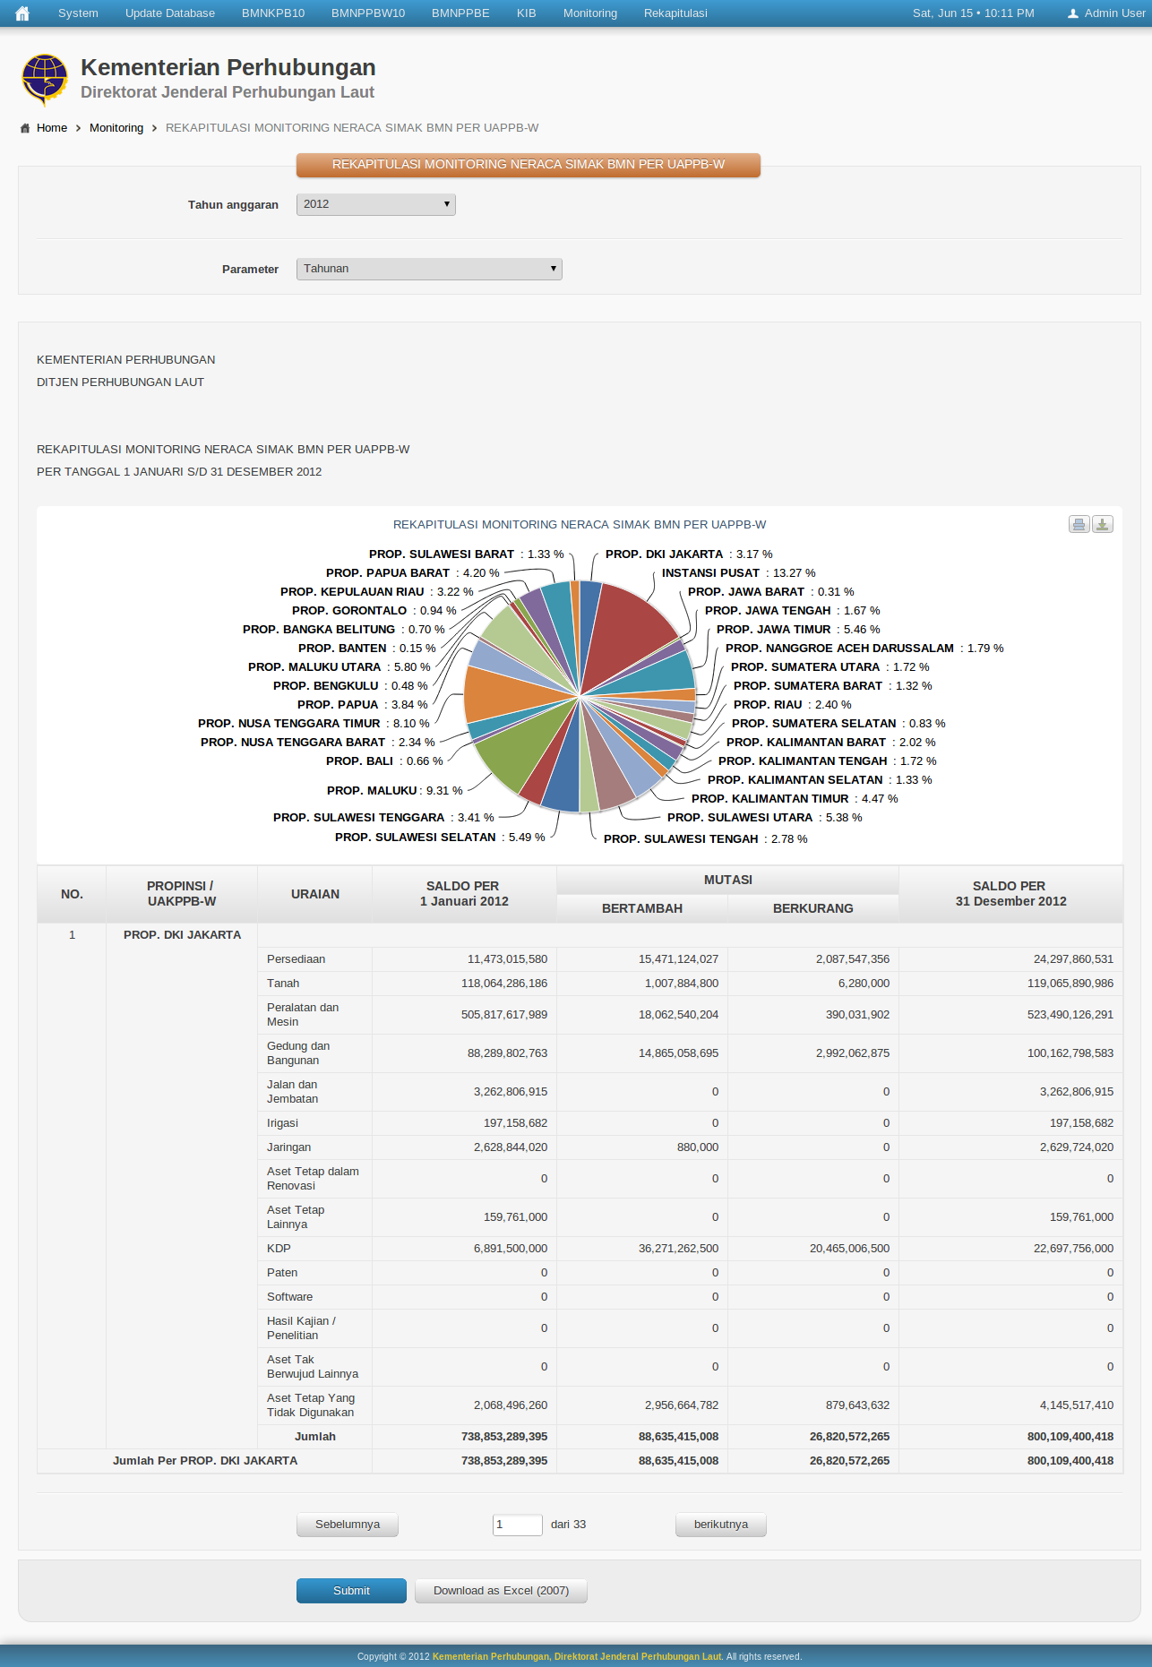Gambar 2 Halaman Rekapitulasi Monitoring Neraca Simak BMN PER UAPPB-W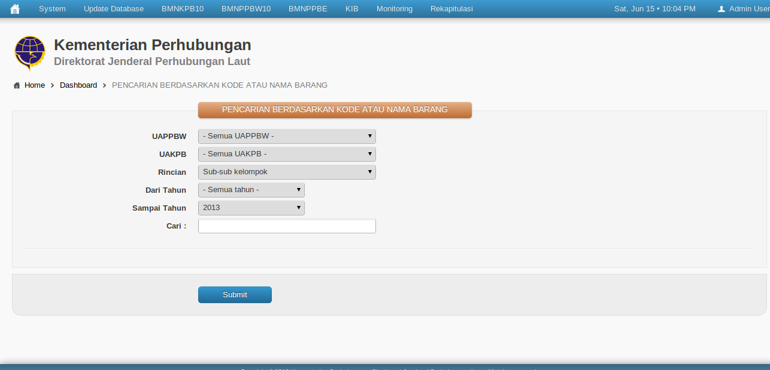

Gambar 3 Halaman Pencarian Aset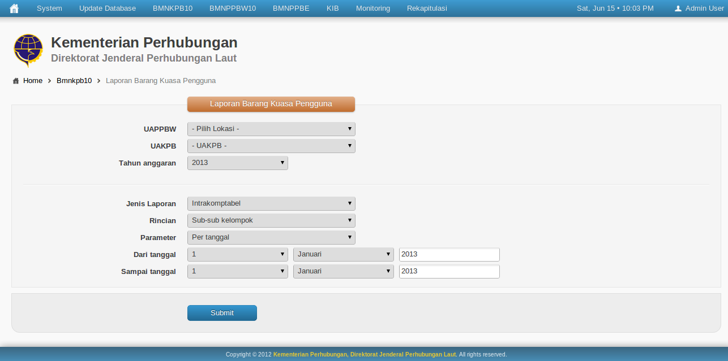

Gambar 4 Halaman Laporan Barang Kuasa Pengguna

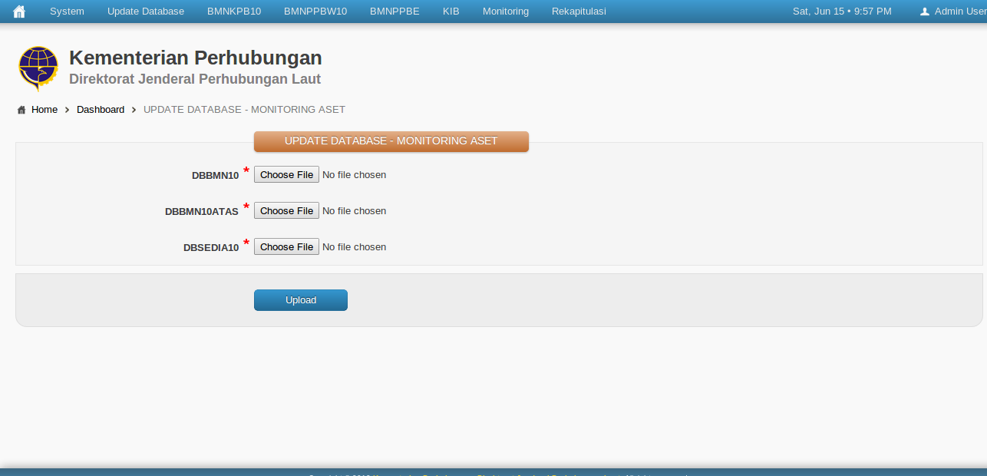

Gambar 5 Halaman Update Database Simak

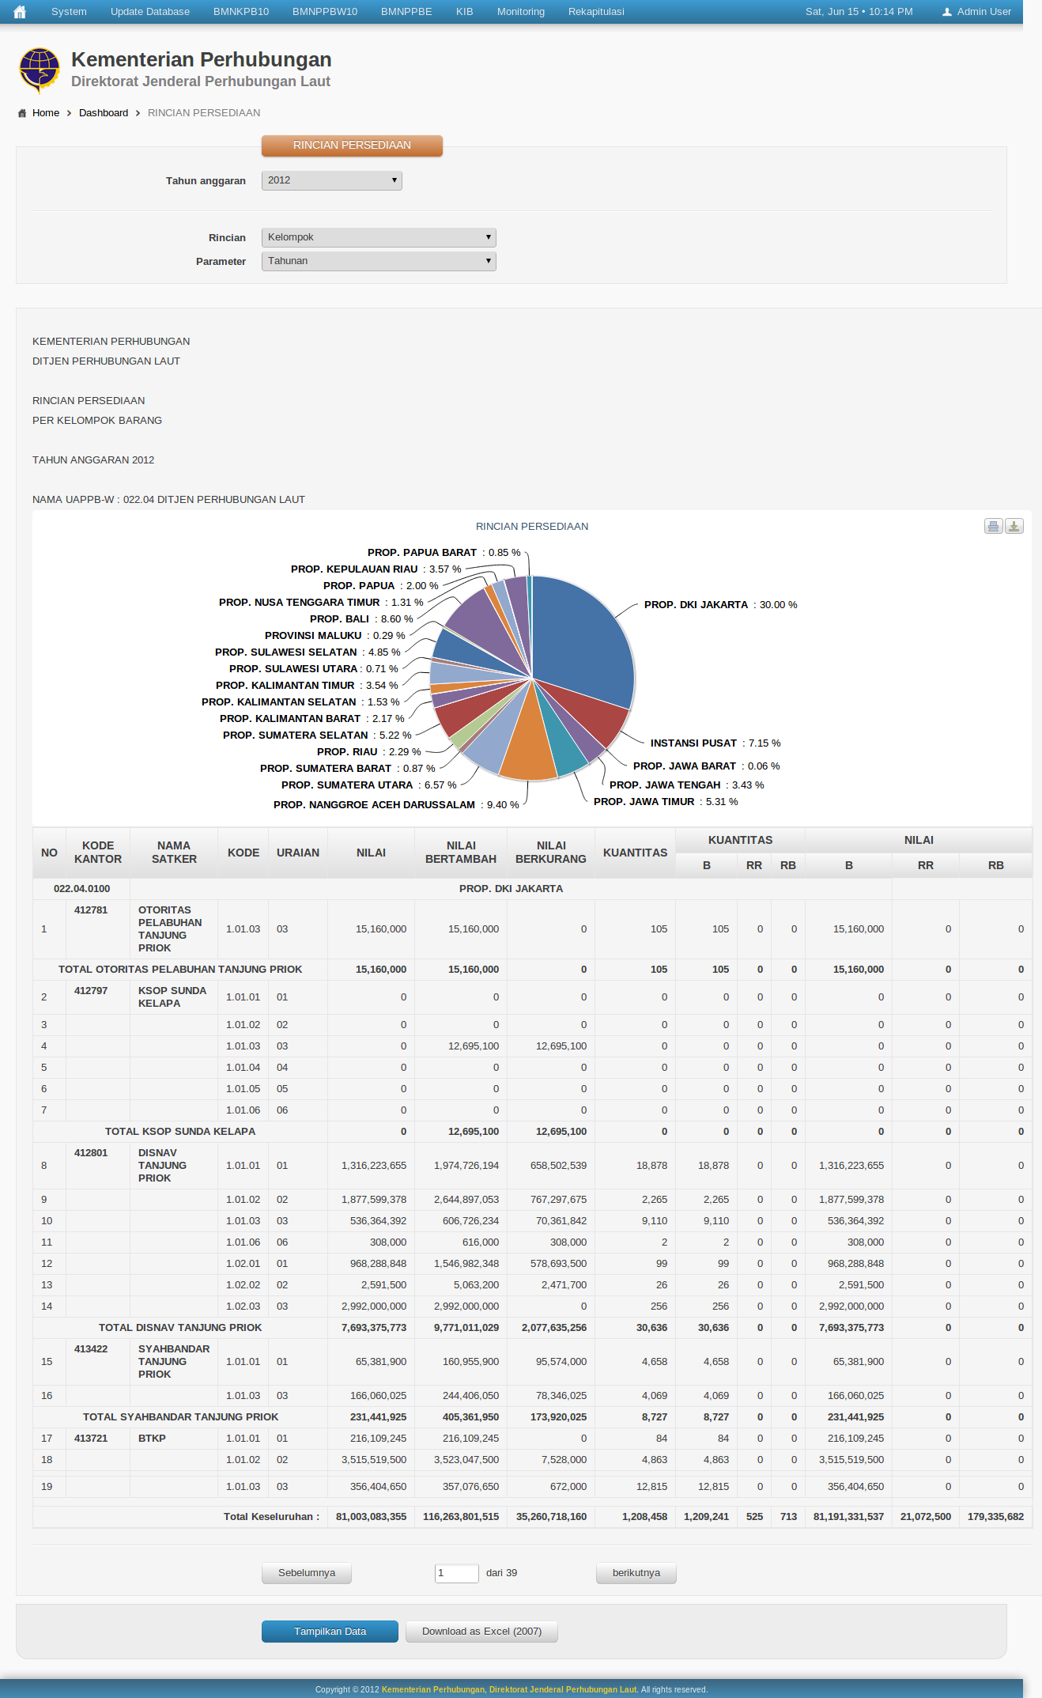

Gambar 6 Halaman Rincian Persediaan

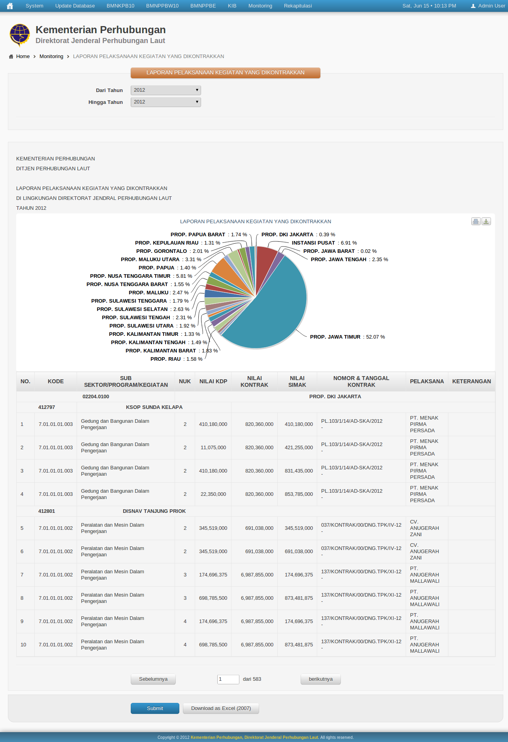

Gambar 7 Halaman Laporan Pelaksanaan Kegiatan Yang Dikontrakkan

1. Sistem Informasi Pelabuhan yang bekerjasama dengan Kantor Kesyahbandaran dan Otoritas Pelabuhan Kelas I Banten, berupa sistem informasi pelayanan yang digunakan untuk melayani proses administrasi kegiatan/aktifitas yang berada di lingkungan Kantor KSOP Kelas I Banten. Untuk tahun ke 2 Sistem Informasi Pelabuhan yang dibangunakan dikembangkan menjadi Sistem Informasi Pelabuhan Online dengan menggunakan teknologi mobile site.

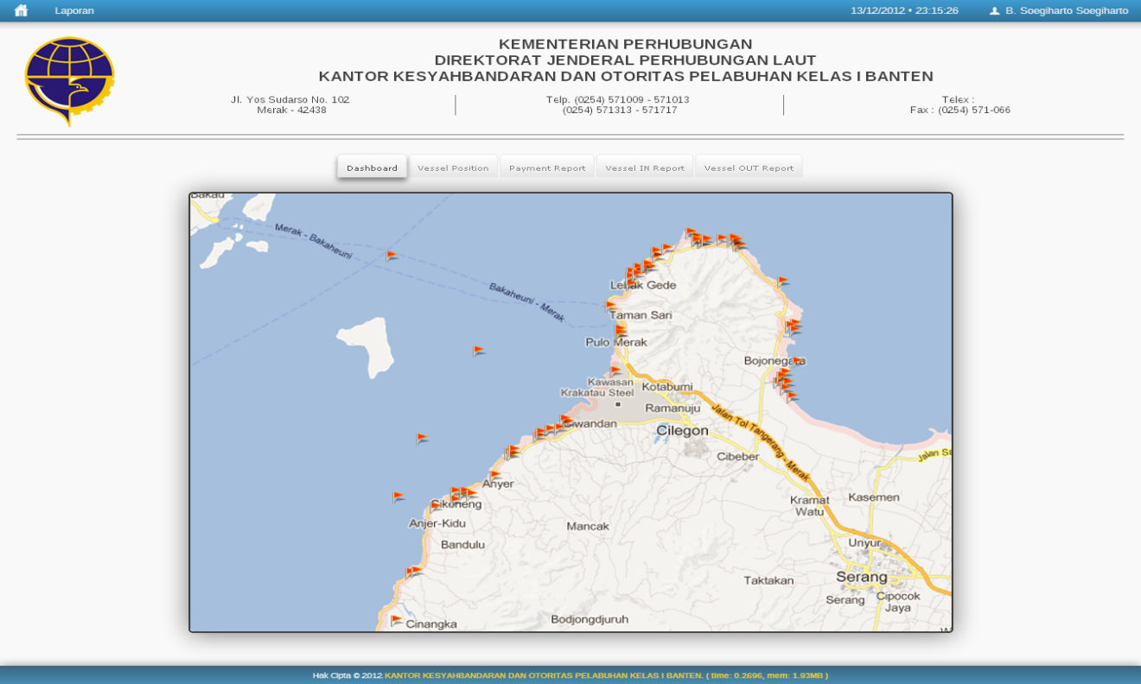

Gambar 8 Halaman Dashboard KA KAOP Kelas I Banten

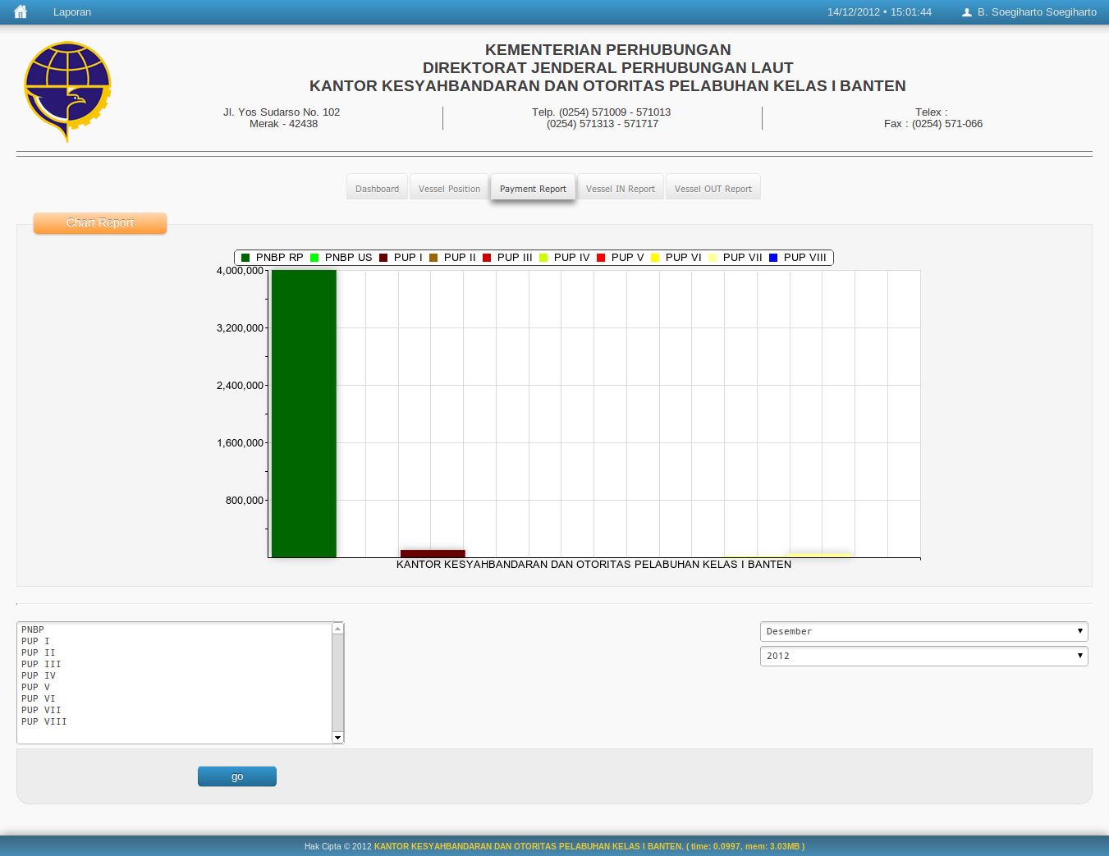

Gambar 9 Halaman Grafik Pemasukan Bulanan

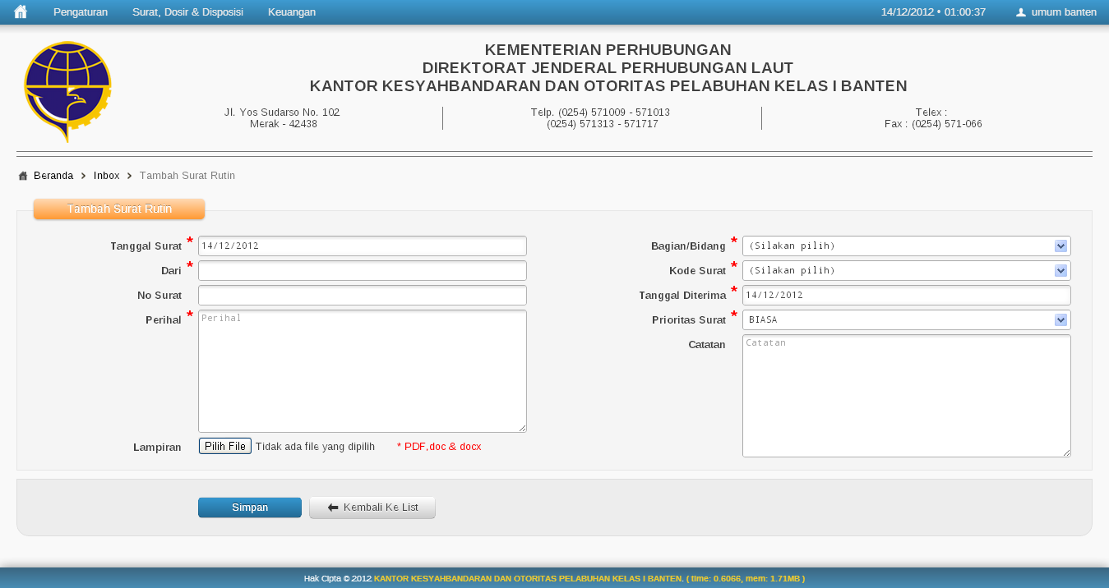

Gambar 10 Halaman Input Surat Masuk

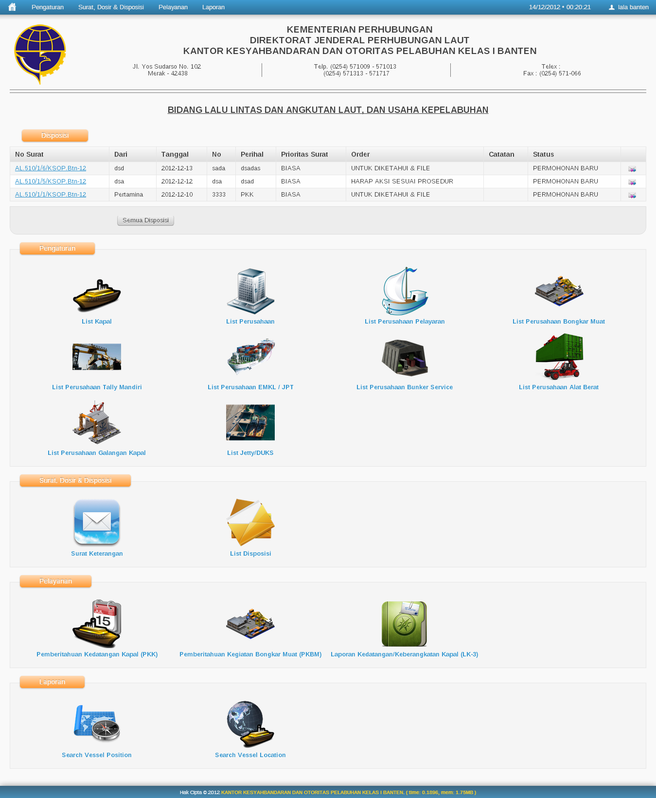

Gambar 11 Halaman Dashboard Staff KSOP Banten

Pengalaman Sistem Informasi lain, untuk lebih jelah dapat melihat tabel dibawah ini

|  |  |  |  |
| --- | --- | --- | --- |
| **NO** | **Product** | **Client** | **Tahun** |
| 1 | Database Infrastruktur Pelabuhan | Bagian Perencanaan, Direktorat Jenderal Perhubungan Laut | 2011 |
| 2 | Sistem Informasi Eksekutif KepegawaiaN | Bagian Kepegawaian, Direktorat Perhubungan Laut | 2011 |
| 3 | Sistem Informasi Pelabuhan | Kantor KSOP Kelas I Banten, Kementerian Perhubungan | 2012 |
| 4 | Sistem Informasi Monitoring Aset | Bagian Keuangan, Direktorat Jenderal Perhubungan Laut | 2012 |
| 5 | Pengembangan Sistem Informasi Pelabuhan - Online | Kantor KSOP Kelas I Banten, Kementerian Perhubungan | 2013 |
| 6 | Sistem Infomasi E-Office | Kantor KSOP Kelas I Banten, Kementerian Perhubungan |  |
| 7 | Pengembangan Sistem Informasi Monitoring Aset | Bagian Keuangan, Direktorat Jenderal Perhubungan Laut | 2013 |
| 8 | Sistem Informasi E-Doc | Bagian Keuangan, Direktorat Jenderal Perhubungan Laut |  |

Tabel 1 Pengalaman Perusahaan

# PEMAHAMAN DAN TANGGAPAN TERHADAP KAK

**(PENGEMBANGAN SISTEM PELAYANAN PERKANTORAN)**

## C.1 Latar Belakang

Sebagai wujud perbaikan dan peningkatan upaya peningkatan indeks kepuasan pengguna terhadap pelayanan publik, khususnya pelayanan perkantoran, maka kegiatan pengembangan sistem pelayanan perkantoran perlu dilakukan seiring dengan kebutuhan pengguna yang terus berkembang. Hal ini juga senada dengan upaya-upaya terwujudnya *Good Governance* di dalam penyelenggaraan pemerintah terutama yang berkaitan dengan pelayanan publik sebagai wujud kinerja instansi pemerintahan. Diharapkan dengan hasil pengembangan sistem ini dapat meningkatkan transparansi, efisiensi, dan efektivitas penyelenggaraan pemerintahan di lingkungan Badan Informasi Geospasial. Sistem pelayanan perkantoran yang telah terintegrasi dengan beberapa aplikasi yang telah ada, diharapkan dapat terintegrasi dengan aplikasi lain yang terkait secara bertahap. Hal ini guna mendukung upaya meminimalisir duplikasi data, dan diharapkan dapat membantu proses pengambilan keputusan yang dibutuhkan secara tepat dan cepat. Upaya peningkatan pelayanan publik, transparansi, efisiensi, dan efektivitas diharapkan dapat membantu proses perbaikan, percepatan, dan terwujudnya sebaik-baik reformasi birokrasi di lingkungan Badan Informasi Geospasial.

## C.2 Gambaran umum

Gambaran umum dari kegiatan Pengembangan Sistem Pelayanan Perkantoran ini adalah penambahan fitur sistem pelayanan perkantoran yang telah ada, menambahkan aplikasi lain dalam lingkup integrasi dengan sistem pelayanan perkantoran dengan tetap mengacu pada *user experience* dan

*user interface* yang ringan, *user friendly,* dapat diakses dengan cepat, mudah, dan aman. Pengembangan Sistem Pelayanan Perkantoran diharapkan dapat menampilkan data statistik pengguna sesuai dengan kebutuhan pengambilan keputusan sehingga dapat dibuat suatu keputusan yang tepat dan cepat dengan didukung oleh penyediaan dan penyajian informasi data yang benar, dapat dipercaya, dapat dipertanggungjawabkan, dan ditampilkan dengan cepat.

* + 1. Deskripsi Umum

Deskripsi Umum kegiatan Pengembangan Sistem Pelayanan Perkantoran sebagai berikut :

* 1. Identifikasi aplikasi terkait yang telah ada sebelumnya.
  2. Identifikasi proses bisnis pengembangan sistem pelayanan perkantoran dan pembangunan sistem informasi pelaksanaan anggaran terpadu yang terintegrasi.
  3. Analisis kebutuhan pengembangan sistem pelayanan perkantoran dan pembangunan sistem informasi pelaksanaan anggaran terpadu yang terintegrasi.
  4. Perancangan dan desain pengembangan sistem pelayanan perkantoran dan pembangunan sistem informasi pelaksanaan anggaran terpadu yang terintegrasi.
  5. Pengembangan sistem pelayanan perkantoran dan pembangunan sistem informasi pelaksanaan anggaran terpadu yang terintegrasi.
  6. Mengadakan *Focus Group Discussion* (FGD) sebanyak 2 kali.
  7. Implementasi pengembangan sistem pelayanan perkantoran dan pembangunan sistem informasi pelaksanaan anggaran terpadu yang terintegrasi.
  8. Pengujian dan pengintegrasian hasil implementasi pengembangan sistem pelayanan perkantoran dan pembangunan sistem informasi pelaksanaan anggaran terpadu.
  9. Sosialisasi penggunaan sistem pelayanan perkantoran dan sistem informasi pelaksanaan anggaran terpadu yang terintegrasi sebanyak 1 kali.
  10. Pelatihan dan bimbingan teknis penggunaan sistem pelayanan perkantoran dan sistem informasi pelaksanaan anggaran terpadu yang

terintegrasi sebanyak 1 kali.

* 1. Laporan dan Dokumentasi.
  2. Pemeliharaan/*support* sistem pelayanan perkantoran dan sistem informasi pelaksanaan anggaran terpadu yang telah dikembangkan dan dibangun.
     1. Spesifikasi

Spesifikasi kebutuhan untuk kegiatan Pengembangan Sistem Pelayanan Perkantoran meliputi :

1. **Perbaikan portal e-gov**
   1. Integrasi *user login* menggunakan *Sistem Single Sign On* (SSO) dengan merujuk pada *platform user management* yang telah digunakan di BIG.
   2. Implementasi integrasi data kepegawaian sesuai kebutuhan berjalannya sistem dengan Sistem Informasi Administrasi Pegawai (SIAP) yang telah terbangun, baik data ASN maupun Non ASN.
   3. Daftar aplikasi yang ditampilkan pada portal disesuaikan dengan

*privileged user* masing-masing.

* 1. Ada informasi yang disampaikan kepada *user* untuk pembeda aplikasi mana yang dapat diakses dari intenet dan aplikasi mana yang hanya bisa diakses via intranet BIG.
  2. Foto pegawai yang muncul di portal diintegrasikan dengan yang ada di Sistem Informasi Administrasi Pegawai (SIAP).

1. **Pengembangan Sistem Manajemen Persuratan**
   1. Integrasi *user login* menggunakan *Sistem Single Sign On* (SSO) dengan merujuk pada *platform user management* yang telah digunakan di BIG.
   2. Implementasi integrasi data kepegawaian sesuai kebutuhan berjalannya sistem dengan Sistem Informasi Administrasi Pegawai (SIAP) yang telah terbangun, baik data ASN maupun Non ASN.
   3. Perbaikan struktur tabel dalam *database* jika diperlukan, agar tidak terjadi redundansi/duplikasi data, baik dalam proses input data, simpan data, atau pada saat penyajian data.
   4. Penyesuaian fitur-fitur yang terkait dengan *privileged*.
   5. Penyesuaian *interface* grafis, dan estetika aplikasi sesuai kebutuhan *user*.
   6. Aplikasi harus dapat diakses secara *mobile friendly* dengan penyesuaian grafis, menu, *icon*, dll ditujukan untuk pengguna

*mobile*.

* 1. Pada entry surat dan pengiriman surat/naskah tersedia pilihan tujuan pengiriman berdasarkan :
     + Pribadi/perorangan
     + Jabatan struktural
     + Jabatan non-struktural (fungsional umum/fungsional tertentu)
     + Jabatan di luar struktur organisasi (misal PA, KPA, PPK, Kepala ULP, PPSPM, Bendahara penerima, Bendahara Pengeluaran, Ketua Korpri (pengurus), DWP, Koperasi, Tim Perencana, Tim Evapel, dll)
  2. Dapat memilih tujuan surat berdasarkan/setiap unit kerja.
  3. Pada entry surat perlu diberikan pilihan surat internal (BIG) dan surat eksternal (lembaga lain).
  4. Fitur yang ada di entry surat masuk diterapkan juga untuk entry surat keluar.
  5. Disediakan fitur notifikasi ke *e-mail* BIG untuk semua surat masuk dan nomor *handphone* untuk surat masuk yang bersifat prioritas.
  6. Disediakan fitur *chatting* untuk komunikasi *user* dengan admin
  7. Setiap *form*/tabel isian disediakan fitur *tooltip info.*
  8. Tersedia cetakan tanda terima, laporan surat masuk dan surat keluar, dan ditambahkan *filter* berdasarkan *user* unit kerja.
  9. Penomoran surat nota dinas dapat memuat sifat surat (Biasa (B), Rahasia (R), Terbatas (T)).
  10. Nomor urut agenda dapat dibuat terpisah antara agenda surat di unit persuratan dan di unit kerja.
  11. Ditambahkan fitur untuk menghapus surat yang ada di inbox

*user*/pegawai yang bersangkutan.

* 1. Untuk kelengkapan surat tugas, ditambahkan semua keperluan pencairan anggaran, misal :
     + Lembar 2 (dua)
     + Formulir/Kuitansi, dll
     + Administrasi pencairan dana
     + Laporan perjalanan dinas
     + Format surat, dll
  2. Fitur surat tugas dapat terintegrasi dengan SIAP yang telah ada dan Sistem Informasi Pelaksanaan Anggaran Terpadu (SIPADU) yang akan dibangun.
  3. Isian *field* yang berupa inputan text (dengan mengetik bebas) disediakan dalam bentuk beberapa macam *template* standar kalimat yang disimpan dalam *database*. Pengguna dapat melihat *preview* penggunaan standar kalimat yang ada dan dikehendaki.
  4. Narasi penutup surat disediakan dalam bentuk *template* beberapa pilihan standar narasi yang disimpan dalam *database*. Pengguna dapat melihat *preview* penggunaan standar narasi yang ada dan dikehendaki.
  5. Pada setiap isian *form,* pilihan yang sering diketikkan muncul sebagai *suggestion/*terletakdi atas.
  6. Disediakan fitur untuk *digital signature* sederhana, semisal :
     + Mengumpulkan dan entri data spesimen tanda tangan
     + Diberikan pembeda warna, untuk yang keluar dari sistem dan aslinya
  7. Kebutuhan untuk entri data master/referensi instansi dan substansi sampai dengan unit setingkat Eselon 2.
  8. Disediakan fitur statistik berupa data sebaran dalam bentuk grafis untuk pemetaan histori disposisi ke pegawai (*overview* untuk atasan) berdasarkan kategori yang dikehendaki.
  9. Disediakan fitur statistik dalam bentuk grafis untuk pengguna
  10. Ditambahkan fitur baru untuk jenis naskah dinas :
      + Telaahan Staf
      + Surat Edaran
      + Surat Kuasa
      + Berita Acara
      + Surat Keterangan
      + Pengumuman
  11. Penyesuaian alur formulir layanan umum.

1. **Pengembangan Sistem Pelayanan Perkantoran (Layanan Umum).**
   1. Integrasi *user login* menggunakan *Sistem Single Sign On* (SSO) dengan merujuk pada *platform user management* yang telah digunakan di BIG.
   2. Implementasi integrasi data kepegawaian sesuai kebutuhan berjalannya sistem dengan Sistem Informasi Administrasi Pegawai (SIAP) yang telah terbangun, baik data ASN maupun Non ASN.
   3. Entri data master/referensi untuk semua data yang dibutuhkan oleh aplikasi layanan yang ada.
   4. Penyesuaian alur permintaan layanan dari user ke admin (termasuk di dalamnya formulir layanan di Sistem Manajemen Persuratan)
   5. Tersedia fitur cetak untuk setiap permintaan layanan yang dapat dilakukan oleh *user*.
   6. Layanan Ruang Rapat dan Protokoler
      * Entri data master/referensi.
      * Permintaan layanan ruang rapat *online* beserta protokoler ditangani oleh sistem untuk mengurangi beban kerja admin.
      * *Approval* dilakukan oleh admin, ketika ada pemesanan ruang rapat yang bersamaan waktunya, dengan mempertimbangkan prioritas pengguna dan pelaksana acara.
      * Kelengkapan data layanan ruang rapat dan protokoler, meliputi informasi :
2. Lokasi ruangan
3. Kapasitas ruangan
4. Foto ruangan
5. Layout ruangan
6. Fasilitas yang ada di ruangan
7. Peralatan/kelengkapan yang dapat diminta
8. Kategori penggunaan ruang rapat
   * + Pada saat pemesanan ruang rapat online, yang muncul berdasarkan status *available* ruang berdasarkan :
9. Waktu pelaksanaan
10. Jumlah peserta rapat/undangan/kapasitas
11. Kategori penggunaan ruang rapat
    * + Tersedianya *viewer* penggunaan ruang rapat berdasarkan lokasi ruang rapat dan unit kerja.
      + Ditambahkan fitur pengkategorian untuk sub layanan yang tersedia, dan dapat di *break down* bertingkat.
      + Diberikan fitur pengkategorian acara sebelum isian acara.
      + Penyesuaian fitur dan alur yang ada di sisi user dan admin
    1. Layanan kendaraan
       * Entri data master/referensi.
       * Permintaan layanan kendaraan ditangani oleh sistem untuk mengurangi beban kerja admin.
       * Kelengkapan data layanan kendaraan, meliputi informasi :
12. Nomor kendaraan
13. Detail kendaraan
14. Foto kendaraan
15. Kapasitas kendaraan
16. Fasilitas dan kelengkapan kendaraan
17. Kategori penggunaan kendaraan
    * + Pada saat menggunakan peminjaman kendaraan, yang muncul berdasarkan status *available* kendaraan berdasarkan :
18. Waktu
19. Status peminjaman
    * + Penyesuaian fitur dan alur yang ada di sisi *user* dan admin
    1. Layanan Keamanan
       * Entri data master/referensi.
       * Permintaan layanan keamanan ditangani oleh sistem, untuk mengurangi beban kerja admin.
       * Penyesuaian fitur dan alur yang ada di sisi *user* pegawai, tamu, dan admin
       * Tersedianya fitur lokasi parkir kendaraan yang memuat informasi :
20. Lokasi parkir
21. Foto lokasi parkir
22. Kapasitas lokasi parkir
23. Aturan parkir
    1. Layanan Rumah Tangga
       * Entri data master/referensi.
       * Permintaan layanan rumah tangga ditangani oleh sistem, untuk mengurangi beban kerja admin.
       * Penyesuaian fitur dan alur yang ada di sisi *user* dan admin
    2. Layanan Peralatan
       * Entri data master/referensi.
       * Permintaan layanan peralatan ditangani oleh sistem, untuk mengurangi beban kerja admin.
       * Penyesuaian fitur dan alur yang ada di sisi *user* dan admin
24. **Pengembangan Sistem Manajemen Kearsipan**
    1. Integrasi *user login* menggunakan *Sistem Single Sign On* (SSO) dengan merujuk pada *platform user management* yang telah digunakan di BIG.
    2. Implementasi integrasi data kepegawaian sesuai kebutuhan berjalannya sistem dengan Sistem Informasi Administrasi Pegawai (SIAP) yang telah terbangun, baik data ASN maupun Non ASN.
    3. Mapping *user* Sistem Manajemen Kearsipan untuk disesuaikan dengan *service* data kepegawaian.
25. **Pengembangan Sistem Informasi Penjadwalan**
    1. Integrasi *user login* menggunakan *Sistem Single Sign On* (SSO) dengan merujuk pada *platform user management* yang telah digunakan di BIG.
    2. Implementasi integrasi data kepegawaian sesuai kebutuhan berjalannya sistem dengan Sistem Informasi Administrasi Pegawai (SIAP) yang telah terbangun, baik data ASN maupun Non ASN.
    3. Tersedianya *viewer* agenda/jadwal pimpinan berdasarkan unit kerja.
26. **Pembangunan Sistem Informasi Pelaksanaan Angaran Terpadu.**
    1. Identifikasi proses bisnis dan analisis kebutuhan/permasalahan terkait pelaksanaan anggaran di lingkungan BIG.
    2. Dapat diintegrasikan dengan Sistem Pelayanan Perkantoran.
    3. Integrasi *user login* menggunakan*Sistem Single Sign On* (SSO) dengan merujuk pada *platform user management* yang telah digunakan di BIG.
    4. Mendukung *multisystem* operasi, minimal Windows Server dan Linux Redhat.
    5. Menggunakan *framework* dengan pemodelan *Object Oriented Programming* (OOP).
    6. Tersedianya fitur pengaturan pengguna sesuai dengan *priveledge*- nya masing-masing.
    7. Pembuatan struktur *database* yang memenuhi kaidah normalisasi agar tidak ada redundansi/duplikasi data, baik dalam proses input data, simpan data, atau pada saat penyajian data.
    8. Mampu melakukan pemrosesan data, sehingga dapat menyajikan informasi yang dibutuhkan dalam bentuk *report* yang dapat di- *custom* dengan cepat, dapat dipercaya dan dapat dipertanggungjawabkan.
    9. Tersedianya fitur yang dapat mengakomodasi penyampaian *feedback* dari pengguna layanan dan respon dari penyedia layanan.
    10. Tersedianya fitur *auto backup database.*
    11. Dapat mengkonsumsi data dari aplikasi RKAKL
    12. Dapat mengkonsumsi data dari aplikasi SAS
    13. Tersedia laporan yang memuat informasi :
27. Progres Per PPK
28. Progres Per Eselon II
29. Kurva-S Keuangan Per Eselon II
30. Kurva-S Fisik Per Eselon II
31. Pelaksanaan Kontraktual
32. Data Pengadaan Barang dan Jasa
33. Data Terkontrak
34. Progres Per Akun
35. Data SPM
36. Data Permasalahan
37. Progres Pelaksanaan Anggaran Per Sub Komponen
38. Kegiatan/Indikator Kegiatan (IKK)/Komponen
    1. Dapat terintegrasi dengan surat tugas yang ada di Sistem Manajemen Persuratan dan Sistem Informasi Administrasi Pegawai (SIAP)
    2. Dapat mengkonsumi service dari aplikasi lain dan dapat menyediakan service bagi aplikasi lain yang membutuhkan
    3. Menyediakan fitur untuk memuat :
39. Data Rencana Keuangan
40. Data Rencana Fisik
41. Data Progress Fisik
42. Data Kontrak
43. Data dan sinkronisasi IKK
44. Data Perjalanan Dinas
45. Data Honor
46. Data Bukti Potong Pajak
47. Data Permasalahan dan Kendala

## C.3 Strategi Pencapaian Keluaran

|  |  |  |  |  |
| --- | --- | --- | --- | --- |
| **No** | **Tahap Pekerjaan** | **SDLC** |  | **Aktivitas** |
| 1 | Persiapan |  |  | *Kick off meeting* |
| 2 | Perancangan Sistem | Fase Analisis Requirement | Planning | *Project Management Meeting* |
|  | Survey dan Data Collections | * *Study literature.* * *Diskusi & pembahasan* * *Presentasi untuk mendapat approval dari project management.* |
|  | Analisis | * *Mengidentifikasikan kebutuhan pengguna aplikasi* |
| Fase Design | * *Design Conceptual design* * *Detailed design* | * *Mengevaluasi berbagai pilihan design.*   *Design Enumerating Design Description*   * *Mengevaluasi masing- masing pilihan. design.* * *Pembuatan spesifikasi design.* * *Diskusi & pembahasan* * *Presentasi untuk mendapat approval dari project management* |
| 3 | Pengembangan dan pembangunan sistem | Fase Implementation | Pembuatan prototype dan aplikasi | *Review detailed Coding (programming) Testing, Demo.* |
| 4 | Pengujian dan Implementasi | Fase Testing | Testing dan integrasi | * *Function Test,* * *Penetration test* * *Stress Test* * *Implementasi* * ***Deployment Onsite*** |
| 5 | Pelatihan, bimbingan teknis dan sosialisasi |  | Transition / sosialisasi | * *Presentasi sosialisasi ke level pimpinan jika perlu* * *Training & workshop ke level pimpinan menengah & tim teknis unit kerja / pegguna.* |
| 6 | Pelaporan |  |  | *Pelaporan* |
| 7 | Pemeliharaan | Fase Maintanance | Support | * *Menangni permasalahan aplikasi.* * *Menjawab pertanyaan apabila kekurang jelasan pada rancangan, system dan dokumen yang telah dibuat.* * *Kegiatan ini merupakan penjaminan Penyedia Jasa memastikan aplikasi berjalan sempurna dan melakukan pemeliharaan terhadap aplikasi jika ditemukan errors atau bugs selama 6 (enam) bulan.* |

Tabel 2 Pencapaian Keluaran

***C4 Jangka Waktu pelaksanaan dan Tenaga Ahli***

* JANGKA WAKTU

Jangka waktu Kegiatan Pengembangan Sistem Pelayanan Perkantoran akan dilaksanakan dalam waktu 3 (tiga) bulan kalender terhitung sejak tanggal Surat Perintah Kerja diterbitkan.

# KEBUTUHAN TENAGA AHLI

Untuk melaksanakan kegiatan Pengembangan Sistem Pelayanan Perkantoran ini dibutuhkan berbagai keahlian dengan kualifikasi tertentu dijelaskan sebagai berikut:

|  |  |  |  |
| --- | --- | --- | --- |
| **Jenis Tenaga Ahli** | **Kualifikasi Akademis** | **Pengalaman** | **Jumlah** |
| **Tenaga Ahli** | | | |
| *Team Leader* | Min S2 | Min 5 tahun | 1 |
| *System Analyst* | Min S1 | Min 5 tahun | 1 |
| *Web Programmer* | Min S1 | Min 3 tahun | 2 |
| *Web Designer* | Min S1 | Min 3 tahun | 1 |
| **Tenaga Pendukung** | | | |
| *Entry Data* | Min D3 | Min 1 tahun | 1 |
| Administrasi | Min D3 | Min 1 tahun | 1 |

Tabel 3 Kebutuhan Tenaga Ahli

Uraian tenaga ahli yang dibutuhkan:

* 1. *Team Leader* adalah seorang ahli bidang teknologi informasi, bertanggungjawab dalam pelaksanaan keseluruhan pekerjaan, memimpin tim serta bertanggungjawab dalam berkoordinasi dengan BIG. Pengalaman kerja minimal 5 tahun dan pernah menangani pekerjaan sejenis.
  2. *System Analyst*, adalah seorang ahli bidang teknologi informasi, khususnya bidang analisis sistem informasi. *System Analyst*bertanggung jawab dalam melakukan analisis terhadap sistem yang akan dikembangkan, pengintegrasian serta pengujian keseluruhan sistem. Pengalaman kerja minimal 5 tahun dan pernah menangani pekerjaan sejenis.
  3. *Web Programmer* adalah seorang ahli bidang teknologi informasi, khususnya bidang *Web programmer*, pengalaman kerja minimal 3 tahun dan pernah menangani pekerjaan sejenis.
  4. *Web Designer* adalah seorang ahli bidang teknologi informasi, khususnya bidang *Web designer*, pengalaman kerja minimal 3 tahun dan pernah menangani pekerjaan sejenis.
  5. *Entry data* adalah tenaga pendukung untuk entry datayang dibutuhkan hingga sistem dapat langsung digunakan *user*. Bertanggung jawab menangani kegiatan entry data selama pekerjaan berlangsung. Pengalaman kerja minimal 1 tahun dan pernah menangani pekerjaan sejenis.
  6. Administrasi adalah tenaga administrasi yang bertanggung jawab menangani kegiatan administrasi selama pekerjaan berlangsung. Pengalaman kerja minimal 1 tahun dan pernah menangani pekerjaan sejenis.

***C5. Pelaporan***

* Laporan

Laporan dan dokumentasi yang harus diserahkan dalam kegiatan Pengembangan Sistem Pelayanan Perkantoran adalah:

1. Laporan Pendahuluan (digital dan cetak sebanyak 1 dokumen serta 2 *copy* dokumen).
2. Laporan Antara (digital dan cetak sebanyak 1 dokumen serta 2 *copy* dokumen).
3. Laporan Akhir (digital dan cetak sebanyak 1 dokumen serta 2 *copy* dokumen).
4. Dokumen *Software Requirements Specification* (SRS) (digital dan cetak sebanyak 1 dokumen serta 2 *copy* dokumen).
5. Dokumen Pengujian (digital dan cetak sebanyak 1 dokumen serta 2 *copy* dokumen).
6. Dokumen *Manual Guide* (digital dan cetak sebanyak 1 dokumen serta 2 *copy* dokumen).
7. Dokumen *Developer Guide* (digital dan cetak sebanyak 1 dokumen serta 2 *copy* dokumen).
8. Dokumen *Troubleshoot Guide* (digital dan cetak sebanyak 1 dokumen serta 2 *copy* dokumen).
9. *Source Code* dan aplikasi pendukung lainnya (digital).

# APRESIASI INOVASI

# D.1. Rencana Arsitektur Aplikasi

1. Perbaikan portal e-gov
2. Pengembangan Sistem Manajemen Persuratan
3. Pengembangan Sistem Pelayanan Perkantoran (Layanan Umum).
4. Pengembangan Sistem Manajemen Kearsipan
5. Pengembangan Sistem Informasi Penjadwalan
6. Pembangunan Sistem Informasi Pelaksanaan Angaran Terpadu.

# D.2. Pembangunan Aplikasi

Pembangunan Sistem pelayanan perkantoran yang ada saat ini, merupakan sebuah sistem yang mengintegrasikan beberapa aplikasi lain yang saling terkait dan mendukung satu sama lainnya. Aplikasi yang terintegrasi di dalamnya meliputi :

1. Sistem Manajemen Persuratan.
2. Sistem Manajemen Kearsipan.
3. Aplikasi SIMAK BMN.
4. Sistem Informasi Penjadwalan.
5. Sistem Informasi Administrasi Pegawai (SIAP) yang merupakan bagian dari SI SDM BIG.
6. Aplikasi Layanan Umum, yang terdiri dari :
   * Layanan Kendaraan
   * Layanan Ruang Rapat dan Protokoler
   * Layanan Keamanan
   * Layanan Rumah Tangga
   * Layanan Peralatan

# D.3. Teknologi dan Arsitektur Sistem

1. **Perbaikan portal e-gov**
   1. Integrasi *user login* menggunakan *Sistem Single Sign On* (SSO) dengan merujuk pada *platform user management* yang telah digunakan di BIG.
   2. Implementasi integrasi data kepegawaian sesuai kebutuhan berjalannya sistem dengan Sistem Informasi Administrasi Pegawai (SIAP) yang telah terbangun, baik data ASN maupun Non ASN.
   3. Daftar aplikasi yang ditampilkan pada portal disesuaikan dengan

*privileged user* masing-masing.

* 1. Ada informasi yang disampaikan kepada *user* untuk pembeda aplikasi mana yang dapat diakses dari intenet dan aplikasi mana yang hanya bisa diakses via intranet BIG.
  2. Foto pegawai yang muncul di portal diintegrasikan dengan yang ada di Sistem Informasi Administrasi Pegawai (SIAP).

1. **Pengembangan Sistem Manajemen Persuratan**
   1. Integrasi *user login* menggunakan *Sistem Single Sign On* (SSO) dengan merujuk pada *platform user management* yang telah digunakan di BIG.
   2. Implementasi integrasi data kepegawaian sesuai kebutuhan berjalannya sistem dengan Sistem Informasi Administrasi Pegawai (SIAP) yang telah terbangun, baik data ASN maupun Non ASN.
   3. Perbaikan struktur tabel dalam *database* jika diperlukan, agar tidak terjadi redundansi/duplikasi data, baik dalam proses input data, simpan data, atau pada saat penyajian data.
   4. Penyesuaian fitur-fitur yang terkait dengan *privileged*.
   5. Penyesuaian *interface* grafis, dan estetika aplikasi sesuai kebutuhan *user*.
   6. Aplikasi harus dapat diakses secara *mobile friendly* dengan penyesuaian grafis, menu, *icon*, dll ditujukan untuk pengguna

*mobile*.

* 1. Pada entry surat dan pengiriman surat/naskah tersedia pilihan tujuan pengiriman berdasarkan :
     + Pribadi/perorangan
     + Jabatan struktural
     + Jabatan non-struktural (fungsional umum/fungsional tertentu)
     + Jabatan di luar struktur organisasi (misal PA, KPA, PPK, Kepala ULP, PPSPM, Bendahara penerima, Bendahara Pengeluaran, Ketua Korpri (pengurus), DWP, Koperasi, Tim Perencana, Tim Evapel, dll)
  2. Dapat memilih tujuan surat berdasarkan/setiap unit kerja.
  3. Pada entry surat perlu diberikan pilihan surat internal (BIG) dan surat eksternal (lembaga lain).
  4. Fitur yang ada di entry surat masuk diterapkan juga untuk entry surat keluar.
  5. Disediakan fitur notifikasi ke *e-mail* BIG untuk semua surat masuk dan nomor *handphone* untuk surat masuk yang bersifat prioritas.
  6. Disediakan fitur *chatting* untuk komunikasi *user* dengan admin
  7. Setiap *form*/tabel isian disediakan fitur *tooltip info.*
  8. Tersedia cetakan tanda terima, laporan surat masuk dan surat keluar, dan ditambahkan *filter* berdasarkan *user* unit kerja.
  9. Penomoran surat nota dinas dapat memuat sifat surat (Biasa (B), Rahasia (R), Terbatas (T)).
  10. Nomor urut agenda dapat dibuat terpisah antara agenda surat di unit persuratan dan di unit kerja.
  11. Ditambahkan fitur untuk menghapus surat yang ada di inbox

*user*/pegawai yang bersangkutan.

* 1. Untuk kelengkapan surat tugas, ditambahkan semua keperluan pencairan anggaran, misal :
     + Lembar 2 (dua)
     + Formulir/Kuitansi, dll
     + Administrasi pencairan dana
     + Laporan perjalanan dinas
     + Format surat, dll
  2. Fitur surat tugas dapat terintegrasi dengan SIAP yang telah ada dan Sistem Informasi Pelaksanaan Anggaran Terpadu (SIPADU) yang akan dibangun.
  3. Isian *field* yang berupa inputan text (dengan mengetik bebas) disediakan dalam bentuk beberapa macam *template* standar kalimat yang disimpan dalam *database*. Pengguna dapat melihat *preview* penggunaan standar kalimat yang ada dan dikehendaki.
  4. Narasi penutup surat disediakan dalam bentuk *template* beberapa pilihan standar narasi yang disimpan dalam *database*. Pengguna dapat melihat *preview* penggunaan standar narasi yang ada dan dikehendaki.
  5. Pada setiap isian *form,* pilihan yang sering diketikkan muncul sebagai *suggestion/*terletakdi atas.
  6. Disediakan fitur untuk *digital signature* sederhana, semisal :
     + Mengumpulkan dan entri data spesimen tanda tangan
     + Diberikan pembeda warna, untuk yang keluar dari sistem dan aslinya
  7. Kebutuhan untuk entri data master/referensi instansi dan substansi sampai dengan unit setingkat Eselon 2.
  8. Disediakan fitur statistik berupa data sebaran dalam bentuk grafis untuk pemetaan histori disposisi ke pegawai (*overview* untuk atasan) berdasarkan kategori yang dikehendaki.
  9. Disediakan fitur statistik dalam bentuk grafis untuk pengguna
  10. Ditambahkan fitur baru untuk jenis naskah dinas :
      + Telaahan Staf
      + Surat Edaran
      + Surat Kuasa
      + Berita Acara
      + Surat Keterangan
      + Pengumuman
  11. Penyesuaian alur formulir layanan umum.

1. **Pengembangan Sistem Pelayanan Perkantoran (Layanan Umum).**
   1. Integrasi *user login* menggunakan *Sistem Single Sign On* (SSO) dengan merujuk pada *platform user management* yang telah digunakan di BIG.
   2. Implementasi integrasi data kepegawaian sesuai kebutuhan berjalannya sistem dengan Sistem Informasi Administrasi Pegawai (SIAP) yang telah terbangun, baik data ASN maupun Non ASN.
   3. Entri data master/referensi untuk semua data yang dibutuhkan oleh aplikasi layanan yang ada.
   4. Penyesuaian alur permintaan layanan dari user ke admin (termasuk di dalamnya formulir layanan di Sistem Manajemen Persuratan)
   5. Tersedia fitur cetak untuk setiap permintaan layanan yang dapat dilakukan oleh *user*.
   6. Layanan Ruang Rapat dan Protokoler
      * Entri data master/referensi.
      * Permintaan layanan ruang rapat *online* beserta protokoler ditangani oleh sistem untuk mengurangi beban kerja admin.
      * *Approval* dilakukan oleh admin, ketika ada pemesanan ruang rapat yang bersamaan waktunya, dengan mempertimbangkan prioritas pengguna dan pelaksana acara.
      * Kelengkapan data layanan ruang rapat dan protokoler, meliputi informasi :
2. Lokasi ruangan
3. Kapasitas ruangan
4. Foto ruangan
5. Layout ruangan
6. Fasilitas yang ada di ruangan
7. Peralatan/kelengkapan yang dapat diminta
8. Kategori penggunaan ruang rapat
   * + Pada saat pemesanan ruang rapat online, yang muncul berdasarkan status *available* ruang berdasarkan :
9. Waktu pelaksanaan
10. Jumlah peserta rapat/undangan/kapasitas
11. Kategori penggunaan ruang rapat
    * + Tersedianya *viewer* penggunaan ruang rapat berdasarkan lokasi ruang rapat dan unit kerja.
      + Ditambahkan fitur pengkategorian untuk sub layanan yang tersedia, dan dapat di *break down* bertingkat.
      + Diberikan fitur pengkategorian acara sebelum isian acara.
      + Penyesuaian fitur dan alur yang ada di sisi user dan admin
    1. Layanan kendaraan
       * Entri data master/referensi.
       * Permintaan layanan kendaraan ditangani oleh sistem, untuk mengurangi beban kerja admin.
       * Kelengkapan data layanan kendaraan, meliputi informasi :
12. Nomor kendaraan
13. Detail kendaraan
14. Foto kendaraan
15. Kapasitas kendaraan
16. Fasilitas dan kelengkapan kendaraan
17. Kategori penggunaan kendaraan
    * + Pada saat menggunakan peminjaman kendaraan, yang muncul berdasarkan status *available* kendaraan berdasarkan :
18. Waktu
19. Status peminjaman
    * + Penyesuaian fitur dan alur yang ada di sisi *user* dan admin
    1. Layanan Keamanan
       * Entri data master/referensi.
       * Permintaan layanan keamanan ditangani oleh sistem, untuk mengurangi beban kerja admin.
       * Penyesuaian fitur dan alur yang ada di sisi *user* pegawai, tamu, dan admin
       * Tersedianya fitur lokasi parkir kendaraan yang memuat informasi :
20. Lokasi parker
21. Foto lokasi parker
22. Kapasitas lokasi parker
23. Aturan parkir
    1. Layanan Rumah Tangga
       * Entri data master/referensi.
       * Permintaan layanan rumah tangga ditangani oleh sitem, untuk mengurangi beban kerja admin.
       * Penyesuaian fitur dan alur yang ada di sisi *user* dan admin
    2. Layanan Peralatan
       * Entri data master/referensi.
       * Permintaan layanan peralatan ditangani oleh sistem, untuk mengurangi beban kerja admin.
       * Penyesuaian fitur dan alur yang ada di sisi *user* dan admin

**D. Pengembangan Sistem Manajemen Kearsipan**

1. Integrasi *user login* menggunakan *Sistem Single Sign On* (SSO) dengan merujuk pada *platform user management* yang telah digunakan di BIG.
2. Implementasi integrasi data kepegawaian sesuai kebutuhan berjalannya sistem dengan Sistem Informasi Administrasi Pegawai (SIAP) yang telah terbangun, baik data ASN maupun Non ASN.
3. Mapping *user* Sistem Manajemen Kearsipan untuk disesuaikan dengan *service* data kepegawaian.
4. **Pengembangan Sistem Informasi Penjadwalan**
5. Integrasi *user login* menggunakan *Sistem Single Sign On* (SSO) dengan merujuk pada *platform user management* yang telah digunakan di BIG.
6. Implementasi integrasi data kepegawaian sesuai kebutuhan berjalannya sistem dengan Sistem Informasi Administrasi Pegawai (SIAP) yang telah terbangun, baik data ASN maupun Non ASN.
7. Tersedianya *viewer* agenda/jadwal pimpinan berdasarkan unit kerja.
8. **Pembangunan Sistem Informasi Pelaksanaan Angaran Terpadu.**
9. Identifikasi proses bisnis dan analisis kebutuhan/permasalahan terkait pelaksanaan anggaran di lingkungan BIG.
10. Dapat diintegrasikan dengan Sistem Pelayanan Perkantoran.
11. Integrasi *user login* menggunakan*Sistem Single Sign On* (SSO) dengan merujuk pada *platform user management* yang telah digunakan di BIG.
12. Mendukung *multisystem* operasi, minimal Windows Server dan Linux Redhat.
13. Menggunakan *framework* dengan pemodelan *Object Oriented Programming* (OOP).
14. Tersedianya fitur pengaturan pengguna sesuai dengan *priveledge*- nya masing-masing.
15. Pembuatan struktur *database* yang memenuhi kaidah normalisasi agar tidak ada redundansi/duplikasi data, baik dalam proses input data, simpan data, atau pada saat penyajian data.
16. Mampu melakukan pemrosesan data, sehingga dapat menyajikan informasi yang dibutuhkan dalam bentuk *report* yang dapat di- *custom* dengan cepat, dapat dipercaya dan dapat dipertanggungjawabkan.
17. Tersedianya fitur yang dapat mengakomodasi penyampaian *feedback* dari pengguna layanan dan respon dari penyedia layanan.
18. Tersedianya fitur *auto backup database.*
19. Dapat mengkonsumsi data dari aplikasi RKAKL
20. Dapat mengkonsumsi data dari aplikasi SAS
21. Tersedia laporan yang memuat informasi :
22. Progres Per PPK
23. Progres Per Eselon II
24. Kurva-S Keuangan Per Eselon II
25. Kurva-S Fisik Per Eselon II
26. Pelaksanaan Kontraktual
27. Data Pengadaan Barang dan Jasa
28. Data Terkontrak
29. Progres Per Akun
30. Data SPM
31. Data Permasalahan
32. Progres Pelaksanaan Anggaran Per Sub Komponen
33. Kegiatan/Indikator Kegiatan (IKK)/Komponen
34. Dapat terintegrasi dengan surat tugas yang ada di Sistem Manajemen Persuratan dan Sistem Informasi Administrasi Pegawai (SIAP)
35. Dapat mengkonsumi service dari aplikasi lain dan dapat menyediakan service bagi aplikasi lain yang membutuhkan
36. Menyediakan fitur untuk memuat :
    1. Data Rencana Keuangan
    2. Data Rencana Fisik
    3. Data Progress Fisik
    4. Data Kontrak
    5. Data dan sinkronisasi IKK
    6. Data Perjalanan Dinas
    7. Data Honor
    8. Data Bukti Potong Pajak
    9. Data Permasalahan dan Kendala

# D.4. Pelatihan dan Petunjuk Teknis

* Sistem pelayanan perkantoran adalah sistem berbasis *website* yang mengintegrasikan beberapa aplikasi dengan *platform* yang berbeda, yakni *desktop base* dan *web base.*
* Bahasa pemograman yang digunakan pada semua aplikasi yang terintegrasi di dalamnya cukup beragam, yakni terdiri dari PHP (baik dengan *framework* tertentu atau tidak), Foxpro, dll.
* *Database Management System* (DBMS) yang digunakan pun cukup beragam, antara lain Oracle, MySQL, dll)
* Aplikasi yang terintegrasi di dalamnya berada pada server terpisah, dengan wali/pemilik data dan aplikasi pada unit kerja yang berbeda.
* Dari beberapa aplikasi terintegrasi tersebut ada yang bisa diakses melalui internet, namun ada juga yang terbatas pada jaringan intranet BIG.
* Metode integrasi yang diterapkan adalah *service base* dengan menggunakan *service/rest.*
* Aplikasi terintegrasi tersebut terangkum dalam sebuah portal e-gov yang memuat daftar aplikasi yang ada.

# PENDEKATAN DAN METODOLOGI

# E.1. PENDEKATAN

# E.1.1 pendekatan umum

Pendekatan Umum merupakan Konsep penanganan pekerjaan yang sifatnya administratif dan non teknis, seperti : persiapan, koordinasi dan demobilisasi personil dan alih pengetahuan lainnya yang bersifat sebagai kegiatan penunjang.

Pekerjaan penunjang dalam hal yaitu : Persiapan, pengujian, implementasi ( Fase Testing ), Pelatihan, bimbingan teknis dan sosialisasi serta pelaporan .

# E.1.2 pendekatan teknis

Pendekatan Teknis merupakan Konsep penanganan pelaksanaan pekerjaan utama, dengan adanya pemisahan penanganan pekerjaan tersebut diharapkan tidak terjadi pemusatan kegiatan pada satu bagian kerja, sehingga pekerjaan dapat berjalan dengan lancar.

Pekerjaan Utama dalam hal ini yaitu : Perancangan Sistem, Pengembangan dan pembangunan system.

# E.2. METODOLOGI

# E.2.1 manajemen proyek

* Waktu

Sesuia dengan jangka waktu yang sudah ditentukan dan mengacu pada jadwalpelaksanaan pengerjaan.

* Pembiayaan

Pembiayaan kegiatan Pengembangan Sistem Pelayanan Perkantoran berasal dari APBN BIG dengan Mata Anggaran Keuangan (MAK) 3548.003.002.052.A. 536121 dengan Pagu Anggaran sebesar Rp. 200.000.000,- (dua ratus juta rupiah), termasuk PPN.

* Lingkup

Hasil kegiatan Pengembangan Sistem Pelayanan Perkantoran ini adalah:

1. Tersedianya hasil Perbaikan portal e-gov
2. Tersedianya hasil Pengembangan Sistem Manajemen Persuratan
3. Tersedianya hasil Pengembangan Sistem Pelayanan Perkantoran (Layanan Umum)
4. Tersedianya hasil Pengembangan Sistem Manajemen Kearsipan
5. Tersedianya hasil Pengembangan Sistem Informasi Penjadwalan
6. Tersedianya hasil Pembangunan Sistem Informasi Pelaksanaan Anggaran Terpadu.
7. Tersedianya dokumen dan pelaporan, yang meliputi :
   * 1. Laporan Pendahuluan (digital dan cetak sebanyak 1 dokumen).
     2. Laporan Antara (digital dan cetak sebanyak 1 dokumen).
     3. Laporan Akhir (digital dan cetak sebanyak 1 dokumen).
     4. Dokumen *Software Requirements Specification* (SRS) (digital dan cetak sebanyak 1 dokumen).
     5. Dokumen Pengujian (digital dan cetak sebanyak 1 dokumen).
     6. Dokumen *Manual Guide* (digital dan cetak sebanyak 1 dokumen).
     7. Dokumen *Developer Guide* (digital dan cetak sebanyak 1 dokumen).
     8. Dokumen *Troubleshoot Guide* (digital dan cetak sebanyak 1 dokumen).
     9. *Source Code* dan aplikasi pendukung lainnya (digital).
8. Tersedianya media penyimpanan *eksternal hardisk* 2 TB sebanyak 1 buah.
9. Pemeliharaan/maintenance/*support* selama 6 bulan setelah sistem diimplementasi di server dan telah digunakan pegawai.

# E.2.2 metodologi pengembangan sistem

Metodologi yang digunakan dalam kegiatan Pengembangan Sistem Pelayanan Perkantoran ini adalah *Agile Development Methods* dengan tahapan sebagai berikut :

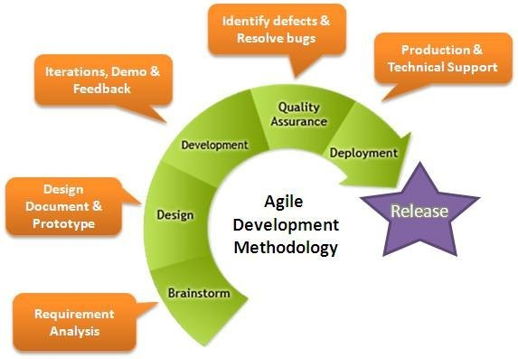

Gambar 12 Metodologi Pengembangan Sistem

1. **RENCANA KERJA**

**Sesuai dengan jadwal kegiatan dan pencapaian pengeluaran.**

1. **JADWAL PELAKSANAAN PEKERJAAN**

Jadwal dari kegiatan Pengembangan Sistem Pelayanan Perkantoran adalah sebagai berikut:

|  |  |  |  |  |  |  |  |  |  |  |  |  |  |
| --- | --- | --- | --- | --- | --- | --- | --- | --- | --- | --- | --- | --- | --- |
| **No** | **Tahapan Pekerjaan** | **Bulan** | | | | | | | | | | | |
| **1** | | | | **2** | | | | **3** | | | |
| 1 | 2 | 3 | 4 | 1 | 2 | 3 | 4 | 1 | 2 | 3 | 4 |
| 1 | Persiapan |  |  |  |  |  |  |  |  |  |  |  |  |
| 2 | Perancangan Sistem |  |  |  |  |  |  |  |  |  |  |  |  |
| 3 | Pengembangan dan pembangunan sistem |  |  |  |  |  |  |  |  |  |  |  |  |
| 4 | *Focus Group Discussion* (FGD) |  |  |  |  |  |  |  |  |  |  |  |  |
| 5 | Implementasi dan integrasi |  |  |  |  |  |  |  |  |  |  |  |  |
| 6 | Pengujian sistem |  |  |  |  |  |  |  |  |  |  |  |  |
| 7 | Sosialisasi |  |  |  |  |  |  |  |  |  |  |  |  |
| 8 | Pelatihan dan bimbingan teknis |  |  |  |  |  |  |  |  |  |  |  |  |
| 9 | Pelaporan |  |  |  |  |  |  |  |  |  |  |  |  |

Tabel 4 Pencapaian Keluaran